ダンスシティ 国境のないレジデンシー（Residencies Without Borders） 2020/2021

ダンスシティは、新しく始まる国境のないレジデンシーへの提案をダンスアーティストやカンパニーから二件、そのうち一件はEU内、もう一件は英国/EU外から募集します。私たちがサポートしたいレジデンシーは、多様性のあるテーマで、応募できる作品はライブパフォーマンス、ダンス映画、動きのリサーチなどです。ダンスシティはヨーロピアン・ダンスハウス・ネットワーク（European Dance House Network）とナショナル・ダンス・ネットワーク（National Dance Network）のメンバーであることに誇りを持っており、協働するアーティストやカンパニーの世界的なコミュニティの価値を認めてサポートします。芸術的な交流や異文化間の対話を発展させるという使命を共有するアーティスト/企業から意見を聞きたいと思っています。

設立されて30年以上経つダンスシティは英国北東部におけるダンスの発展を先導する組織であり、この地域で盛んなダンスエコロジーをリードおよびサポートするために存在しています。私たちは定期的に、コンテンポラリー、バレエ、世界各国のダンス、ブレイクダンス、などのダンスパフォーマンスを、英国北東部、英国、そして世界の最先端のダンスをニューカッスルに紹介しています。また、私たちの劇場で初演するオリジナルの新作を制作しています。ダンスシティの詳細についてはWebサイトをご覧ください。https://www.dancecity.co.uk/about-us/

支援内容:
・ 滞在費用補助の750ポンド（請求書の受領時に英ポンドでBACSが支払い、支払い時の為替レートに応じる）
・ ニューカッスル会場での1週間（5日間）のスタジオスペース（Dance City, Temple Street, Newcastle upon Tyne, NE1 4BR）。スタジオは9amから5pmまで利用可能。
・ 滞在期間中DCカフェで10%割引
・ レジデンシー期間にダンスシティの芸術監督および/もしくはクリエイティブプロデューサーとの個人ミーティング。
・ 一人のアーティスト/一つのカンパニーに対して2週間与えられ、以下の期間から選ぶことができます：

2020年7月13日月曜日–7月17日金曜日– スタジオ4、ニューカッスル
2020年12月14日月曜日–12月18日金曜日– シアター、ニューカッスル
2021年1月4日月曜日-1月8日金曜日- シアター、ニューカッスル
2021年7月19日月曜日–7月23日金曜日– シアター、ニューカッスル
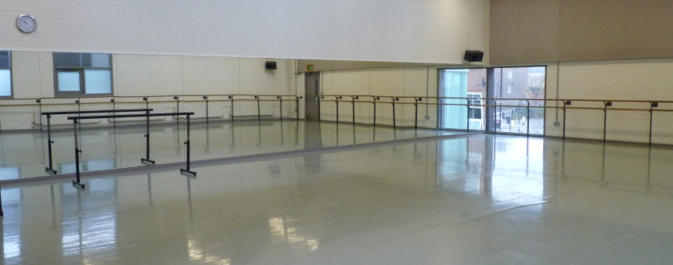

スタジオ4、ニューキャッスル
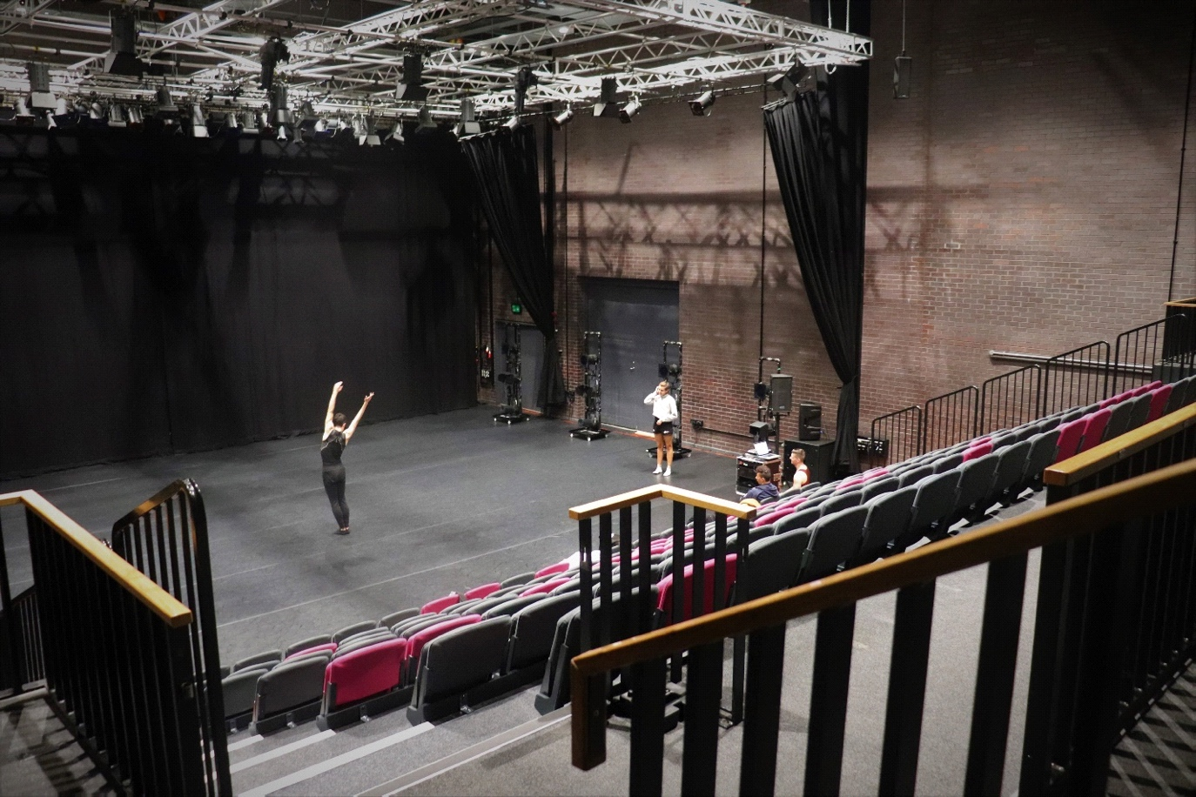

シアター、ニューキャッスル

あなたが貢献しなければならないもの：
・ 選ばれたアーティスト/カンパニーは、毎朝午前9時30分から午前11時まで、プロフェッショナルクラスを担当します。最大クラスサイズは20名です。クラスは地元の専門家に開放されており、無料で参加できます。
・ ダンスシティチームとネットワークのメンバーに会うために、月曜日の午前9時から9時30分にチーム「ハドル」ミーティングを行うことに同意します。紅茶とコーヒーが提供されます。
・ もし希望があれば、そしてそれが適切な場合、レジデンシー期間の最後にあるあなたのワークの共有の宣伝を手配します。これはオプションであり、レジデンシー期間に確認することができます。

考慮すべき注意事項：
・ 作成するワークは、新しいアイデア、または現在調査および発展させているプロジェクトでなければなりません。再検討または再開発している既存の作品は対象外です。
・ 選択したアーティスト/カンパニーは、施設の最大限の利用を確保するために、レジデンシーが始まる前日までに地域に到着する必要があります。
・ 旅行の手配をする際には、環境を考慮することをお勧めします。
・ すべてのビザ、健康保険、旅行保険は、選ばれたアーティスト/カンパニーによって手配され、支払われなければなりません。ダンスシティはこれらの問題に関してアドバイスや支援を提供することはできません。
・ 私たちの公開ダンスクラスが毎晩行われるため、その日の終わりに機材を全てスタジオから片付けなければなりません。どのようなものでも一晩保管する必要があればお知らせください。
・ ダンスシティはアーティストの宿泊オプションを含むリストのコピーが提供可能です。アーティスト/カンパニーは自分で宿泊施設を手配しなければなりません。
・ レジデンシー期間中技術的なサポートは受けられません。あなた/あなたのチームは備え付けの照明や音響機材を私たちの監督なしに使用することはできません。費用がかかりますが手配することは可能です。
・ 申請者は現在既にイギリスにいてはならなず、EUもしくは他の国に居住していないといけません。
・ 申請書類やダンスシティとのやりとりは全て英語で行われなければなりません。

タイムライン：

募集開始 | 2020年2月14日金曜日
締め切り | 2020年3月13日金曜日正午
候補者の発表 | 2020年3月16日月曜日-3月20日金曜日
アーティストの確定と契約書/合意書のメール送付 | 2020年3月27日金曜日
契約書、プロフィール、イメージ写真の締め切り | 2020年4月6日月曜日

候補リストパネル：
・ ダンスシティの芸術チーム

応募方法：
次の情報を記入してメールで返信してください。

1. 下の申請書
2. 履歴書（最大２ページ）、専門的なレベルの指導における専門知識を保証できる推薦者の連絡先（名前、電話番号、メール）を含めてください。
3. 作品の画像一つとビデオ一つ（最大5分）（これはポートフォリオの中から任意のもので構いません）。メディアファイルは、必ずWeTransferを使用して送信してください。

この情報を別の形式で必要とする場合、もしくは電話または直接申請する場合は、alex.anslow@dancecity.co.ukにメールを送信して要望について話し合ってください。

選出されたアーティストは、2020年3月27日金曜日までにメールで通知されます。落選したアーティストは、3月31日月曜日までに通知されます。応募に関するフィードバックの提供はできませんのでご注意ください。

Residencies Without Borders 2020-申請書

Name and/or Company name:
Where are you located?
Telephone and/or Mobile Number: | E-Mail Address:
Tell us about yourself as an artist/maker and the work that you create (250 words):

Tell us about what you will be developing during the Residencies Without Borders week (250 words):

Please explain why a residency in Newcastle (UK) would benefit your practice and/or the work you are making? (200 words):

Are there any other activities you’d like to propose during your residency week? e.g talk, Q&A session, sharing, workshop etc. Please note there is no additional budget available to support these activities. (100 words):
How many artists will be attending the week: | Your preferred dates, please highlight a 1st and 2nd option:  w/c 13 July 2020  w/c 14 December 2020  w/c 4 January 2021  w/c 19 July 2021
Is your participation in Residencies Without Borders dependent on funding? If so when do you expect to have funding in place? If funding is not forthcoming, will you still be able to take part in Residencies Without Borders?
Is there anything else you think we should know?

ダンスシティの暫定クリエイティブプロデューサー、アレックス・アンスローalex.anslow@dancecity.co.ukへの申請書の提出期限は2020年3月13日金曜日正午です。

ありがとうございました。

ダンスシティ 国境のないレジデンシーのための合意書

Agreement made this (date) 2020 between Dance North Ltd trading as
Dance City of Temple Street, Newcastle upon Tyne NE1 4BR, and XXX

Name
Company
Address
postcode
Telephone
E-Mail

Residencies Without Borders Remit

Residencies Without Borders exists to support dance artists from outside the UK to develop single or collaborative ideas involving choreography, dance and movement in Newcastle, UK.

Dance City’s responsibilities:

- To provide access to a Studio from 09.00 – 17.00 for the dates agreed

Your responsibilities:

- To adhere to the guidelines set out in the terms and conditions below
- To vacate the studio by 17.00 each day
- To include Dance City’s logo on any publicity should you perform any works connected to the research week
- To provide a free, daily, open Professional Class to artists from 9.30am – 11am in the studio during your residency to share your practice with local artists.

Date | Time in  Time out | Space booked

Space | unit | value | Total in kind
 | ? days | £? p/d | £?

Signed on behalf of Dance North Ltd trading as Dance City
Phil Douglas  Interim Artistic Director |  | Date

Signed on behalf of ?
Name  Position | Sign | Date

Dance City will not regard itself as having entered into a contractual relationship with you until such time as a full written contract is prepared, agreed and signed by both parties.

Contacts:
Phil Douglas phil.douglas@dancecity.co.uk 0191 269 5571
Alex Anslow alex.anslow@dancecity.co.uk 0191 269 5586

CONTRACT TERMS AND CONDITIONS
January 2020

General Terms:

  - The management and staff at Dance City will work with the Artist/Company to make your time at Dance City a success. However, Dance City cannot accept responsibility for the success or otherwise of your work.
  - Dance City staff has a policy of mutual respect as part of its working environment. We ask that you act in accordance with this, in relation to both the people and the building while you are resident here.
  - Eating and drinking is not permitted in the studios. You may only take bottled water in plastic bottles into the studios.
  - The Artist/Company shall leave the studios clean and tidy at the end of each day and/or at the end of the hire period.
  - Outdoor shoes are not permitted in the studios.
  - The Artist/Company shall sign and return a copy of this agreement to Dance City by return.
  - The Artist/Company shall be responsible for the safety and welfare of any company members during the hire period, the Artist/Company will adhere to Dance City’s health and safety policy and guidance, and respond to instructions from Dance City Staff regarding health and safety.
  - The Artist/Company will ensure that there is no driving or fixing of nails, screws or bolts into the floors or walls or other part of the studios, no alteration to the condition of the studio, no hanging of any items from any part of the internal finishes nor any alterations in any other fittings, seats, tables, or otherwise without the express written consent of the Technical Manager. Any alteration must be made good prior to the end of the hire period.
  - Dance City is a total no smoking environment both inside and outside the building. The Artist/Company shall be responsible for ensuring that this ban is strictly enforced.
  - You must be ready to leave the studio at the end of your allotted time

Marketing:

  - This provision of in kind studio space by Dance City does not constitute a partnership between you and Dance City.
  - Any publicity material for your project, produced by you or your company, including e-flyers, must acknowledge Dance City support in the form of the Dance City logo, available from Caroline Greener (0191 269 5583)

Safety and Legal Responsibilities:

  - Dance City cannot be held liable for any accident or injury sustained during your hire caused directly by your activity, or if applicable by members of your company
  - The Artist/Company must abide by all legal and license requirements, and those of Dance City.
  - For accounting purposes, visiting Artists/Companies must advise Dance City staff of their presence and numbers when onsite; and on arrival, must acquaint themselves with the evacuation procedures.

